Руководство пользователя

5'' TFT Медиаридер AE-501

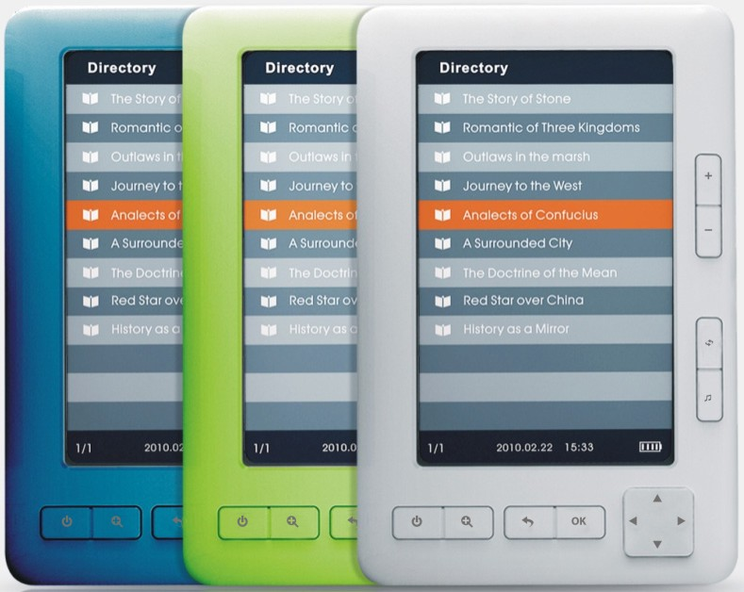

Введение
Благодарим Вас за приобретение Медиаридера. Данная инструкция представляет описание устройства и некоторых основных функций для быстрого начала работы с устройством.

DRM защита содержимого
DRM – это сокращение от Digital Rights Management – антипиратской технологии, используемой правообладателями для контроля доступа к электронным объектам интеллектуальной собственности. В частности, DRM дает возможность издателям, музыкантам и авторам возможность контролировать установку, использование и копирование электронных материалов. Эта технология ограничивает право собственности, не позволяя передавать, копировать или сдавать в аренду электронные материалы, которыми Вы владеете.
Некоторые ограничения DRM:
- Невозможность использования законно приобретенных файлов на всех Ваших устройствах. Закодированные файлы очень сложно или невозможно передать с одного устройства на другое.
- Невозможность резервного копирования приобретенных электронных книг.
- Невозможность редактирования материалов.
- Невозможность конвертирования электронной книги в аудиокнигу.
- Невозможность печати приобретенной электронной книги.

Как скачать электронную книгу, защищенную DRM:
- Посетите http://www.adobe.com для поиска, скачивания и установки программы Adobe Digital Editions.
- Зарегистрируйте бесплатно учетную запись Adobe Digital Editions.
- Выберите какую-либо электронную книгу.
- Скачайте книгу. При этом отобразится индикатор прогресса. Скачанную книгу Вы сможете найти в списке книг в правой стороне окна Adobe Digital Editions.
- Нажмите кнопку Включение/Power для включения устройства, затем подключите его к компьютеру при помощи прилагаемого USB кабеля. После этого Вы увидите иконку диска U в левой части окна программы.
- При помощи мыши перенесите иконку электронной книги поверх значка диска U. После этого Вы сможете увидеть скачанную книгу в каталоге Электронные издания/Digital Edition устройства.

Замечания:
- На одном компьютере один пользователь может зарегистрировать только одну учетную запись. Если Вы хотите зарегистрировать больше, то Вы должны воспользоваться другой учетной записью пользователя на Вашем компьютере или использовать другой компьютер.
- Для каждой учетной записи Adobe Digital Editions Вы можете активировать не более 6 устройств.
- После активации устройства в своей учетной записи Adobe Digital Editions Вы не можете его активировать в другой.
- Если Вы хотите использовать активированное устройство для регистрации новой учетной записи, Вам необходимо произвести следующие действия:
  - Выключить и включить устройство,
  - Нажать и удержать кнопку ВВЕРХ/UP в течение 8 секунд для входа в тестовый интерфейс,
  - Перейти к пункту Перезагрузка DRM/DRM Hard Reset,
  - Нажать кнопку ОК для выбора,
  - Ввести пароль 8299 для очистки старой активации.
После этого устройство возвращается в исходное состояние, и Вы можете его активировать повторно. Повторите эти действия при необходимости последующей ре-активации.

О бесплатных электронных книгах:
До 1,8 миллиона бесплатных электронных книг доступно на десятках сайтов в сети Интернет.
В дополнение к бесплатным электронным книгам намного большее количество может быть приобретено он-лайн. Многие издательства и авторы предлагают свои произведения в форматах, которые не имеют DRM кодирования. Эти книги также совместимы с приобретенным Вами устройством.

Спецификация устройства
- Просмотр и управление электронными книгами
- Поддержка электронных книг на многих языках
- Поддержка закладок
- Изменяемый размер шрифта
- Поддержка поворота изображения при чтении
- Встроенный проигрыватель MP3 файлов с поддержкой фонового воспроизведения
- Просмотр изображений
- 2 ГБ встроенной памяти
- Поддержка карт памяти TF объемом до 8 ГБ для хранения книг, музыки и картинок
- Встроенный литий-полимерный аккумулятор

Обзор устройства

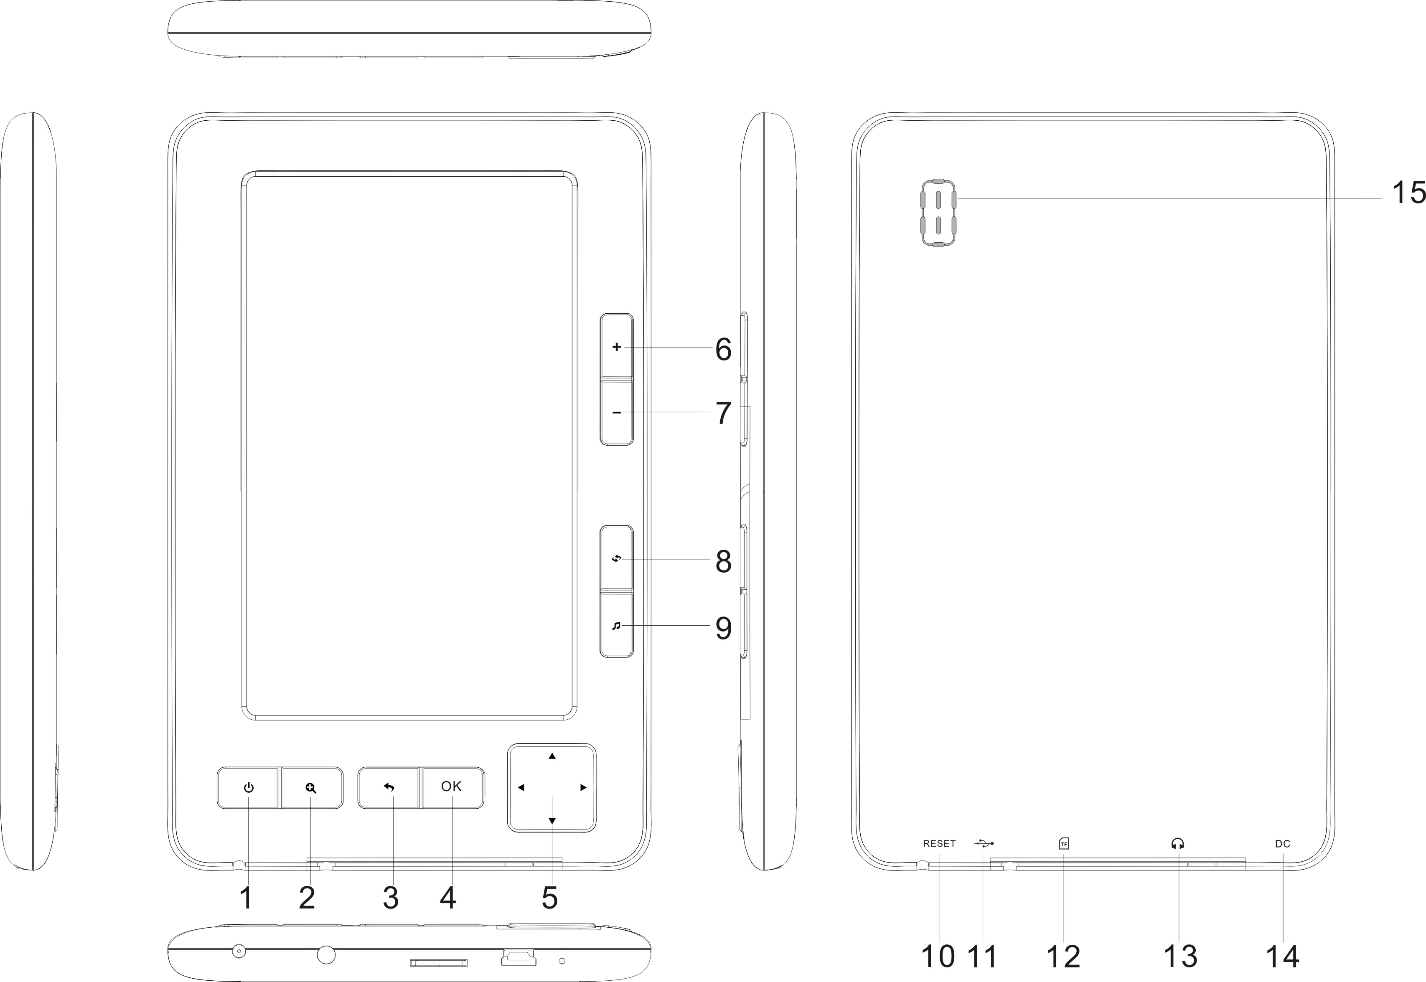

- Кнопка Вкл./Выкл.: включение и выключение устройства, перевод в режим сна
- Кнопка Увеличение/Уменьшение: увеличение или уменьшение масштаба отображения книги или изображения
- Кнопка Возврат/Отмена: отмена выбора или возврат в предыдущий пункт меню
- Кнопка ОК: переход в подменю или меню опций
- Джойстик:
  - Кнопка ВВЕРХ: передвижение курсора вверх или начало воспроизведения в музыкальном и видео проигрывателях
  - Кнопка ВНИЗ: передвижение курсор вниз или приостановка воспроизведения в музыкальном и видео проигрывателях
  - Кнопка ВЛЕВО: выбор предыдущей композиции в музыкальном проигрывателе или возврат в предыдущее меню в обозревателе файлов (кроме списков видео и музыки)
  - Кнопка ВПРАВО: выбор следующей композиции в музыкальном проигрывателе или переход в подменю в обозревателе файлов
- Кнопка Громкость+: увеличение громкости
- Кнопка Громкость-: уменьшение громкости
- Кнопка Поворот: переключение ориентации экрана при чтении и просмотре
- Кнопка Музыка: переход в музыкальный проигрыватель в процессе чтения или просмотра
- Сброс: сброс устройства к фабричным установкам
- Разъем USB: подключение к компьютеру, зарядка устройства через USB
- Разъем TF: поддержка стандартных карт памяти TF объемом до 8 ГБ
- Разъем наушников: подключение наушников через стандартный разъем 3,5 мм
- Разъем питания: подключение питания для заряда аккумулятора устройства
- Динамик: воспроизведение музыки через встроенные динамики устройства

Вкл./Выкл.
Нажмите и удерживайте кнопку Вкл./Выкл. в течение 3 секунд для включения или выключения устройства

Подключение к ПК
Включите устройство и подсоедините его к ПК при помощи кабеля USB (в комплекте). Выберите OK в открывшемся диалоговом окне и нажмите кнопку ОК для подтверждения, затем, дождитесь установки драйвера на компьютере.

Начальная и последующие зарядки устройства
Рекомендуем производить первые три зарядки аккумулятора устройства в течение 12 часов для увеличения срока жизни аккумулятора. Последующие зарядки будут требовать не более 5 часов.

Перезарядка аккумулятора
Устройство снабжено специфическим литий-полимерным аккумулятором, который может обеспечить до 7 часов непрерывной работы в режиме чтения электронных книг. При разрядке аккумулятора подключите зарядное устройство в разъем питания. В стандартных условиях зарядка будет происходить в течение 5 часов.
Обратите внимание! Используйте только стандартное зарядное устройство, идущее в комплекте. Использование нестандартных источников может привести к выходу устройства из строя и отказу в гарантийном обслуживании.

Папки по умолчанию
В системе есть несколько папок по умолчанию для различных типов файлов: Audio, Digital Editions, Free eBooks, My Books, Picture, Video.
Используйте эти папки для хранения соответствующих файлов.
Не удаляйте эти папки. В случае их удаления, устройство вновь создаст только папки Digital Editions и My Books при следующем включении.

Использование карты памяти TF (MicroSD, не входит в комплект)
Устройство поддерживает стандартные карты TF объемом до 8 ГБ для хранения книг, музыки и изображений.
Вставляйте карту в слот аккуратно до щелчка, этикеткой вниз. Для удаления карты легонько надавите на нее.
Обратите внимание! Вы найдете соответствующие файлы в соответствующих папках после вставки карты памяти. Например, изображения в папке Picture.

Главное меню
Для входа в главное меню включите устройство, нажимая и удерживая кнопку Вкл./Выкл. в течение 3 секунд. Главное меню содержит следующие пункты: Список недавних файлов, Избранное, EBook, Изображения, Музыка, Видео, Проводник, Установки, Руководство пользователя
Обратите внимание! Нажатие кнопки Вкл./Выкл. при выполнении любой задачи приведет к переходу устройства в режим сна для экономии энергии. Для выхода из режима сна просто нажмите кнопку Вкл./Выкл. вновь.

Список недавних файлов
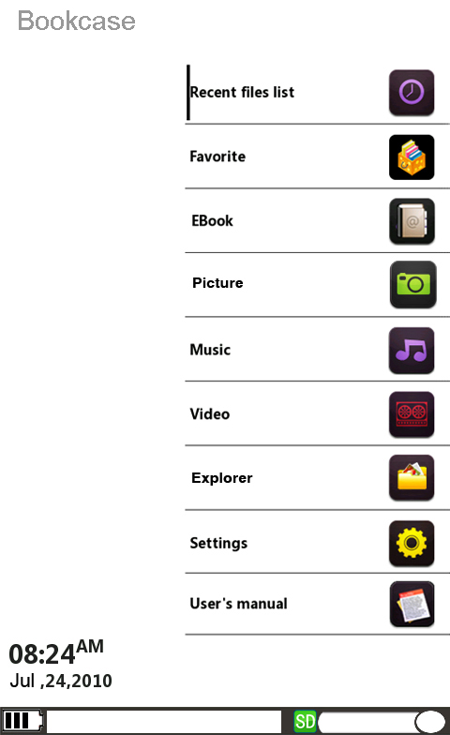

При выборе этого пункта меню отобразится список недавно использовавшихся файлов.
Для входа в меню наведите курсор при помощи кнопок ВВЕРХ и ВНИЗ и нажмите кнопку ОК или кнопку ВПРАВО для входа в подменю. Далее, при помощи кнопок ВВЕРХ и ВНИЗ выберите интересующий файл и нажмите ОК для его открытия.
Для возврата в предыдущее меню нажмите кнопку Возврат/Отмена.
Обратите внимание! Если файлы содержатся на карте памяти, то они будут отображаться в списке недавно использованных файлов даже после извлечения карты из устройства. При этом они не смогут быть открытыми приложениями устройства.

Как очистить список просмотра:
Несмотря на удаление любого файла, например, электронной книги, его название будет отображаться в списке недавно использованных файлов и папке Избранное. Однако, он не сможет быть открыт в приложениях устройства. Вам необходимо вернуться к исходным установкам (см. раздел «Настройки»), затем выключить и включить устройство.

Избранное
Содержит список избранных электронных книг по Вашему выбору.

EBook
Для входа в меню наведите курсор при помощи кнопок ВВЕРХ и ВНИЗ и нажмите кнопку ОК или кнопку ВПРАВО для входа в список файлов. Далее, при помощи кнопок ВВЕРХ и ВНИЗ выберите интересующий файл и нажмите ОК для его открытия.
Для перелистывания страниц используйте кнопки ВВЕРХ или ВНИЗ.
Для изменения масштаба отображения нажмите кнопку Увеличение/Уменьшение, затем кнопками ВВЕРХ или ВНИЗ выберите необходимый уровень и нажмите кнопку ОК для подтверждения выбора.
Нажмите кнопку Поворот для изменения ориентации экрана при чтении.
Для использования различных возможностей в процессе чтения электронной книги нажмите кнопку ОК и выберите кнопками ВВЕРХ или ВНИЗ одну из следующих опций. Подтверждение их использования осуществляется также кнопкой ОК.

- Шрифт: изменение размера шрифта электронной книги
- Переход к странице: переход к странице по выбору.
- Функция предлагает три возможности: Первая страница, Последняя страница, Переход к странице
После подтверждения опции Переход к странице Вы можете указать номер искомой страницы книги. Используйте джойстик для выбора страницы, нажмите кнопку ОК для подтверждения.
- Закладка:
  - Перейти к закладке: выберите ранее сохраненную закладку
  - Добавить закладку: сохраните текущую страницу в закладках
  - Удалить закладку: удаление ранее сохраненной закладки
- Избранное: сохраните электронную книгу в папке Избранное
- Стиль: настройте границы, промежутки и т.д.
Используйте кнопки ВПРАВО или ВЛЕВО для перемещения курсора, а кнопки ВВЕРХ или ВНИЗ для изменения значений
- Время и дата: включите отображение текущего времени и даты
- Выход: переход в предыдущее меню

Нажмите кнопку Музыка для перехода в музыкальный проигрыватель. Используйте кнопку Возврат/Отмена для возврата к чтению.

Устройство поддерживает электронные книги в форматах TXT, HTML, FB2, EPUB, PDF, PDB, RTF, DOC.
Обратите внимание! Не все из указанных форматов полностью совместимы с устройством. документы в формате RTF и DOC должны быть менее 500 КБ.

Изображения
Для входа в меню наведите курсор при помощи кнопок ВВЕРХ и ВНИЗ и нажмите кнопку ОК или кнопку ВПРАВО для входа в список файлов. Далее, при помощи кнопок ВВЕРХ и ВНИЗ выберите интересующий файл и нажмите ОК для его открытия.
Нажмите кнопку Поворот для изменения ориентации экрана.
Для изменения масштаба отображения нажмите кнопку Увеличение/Уменьшение, затем кнопками ВВЕРХ или ВНИЗ выберите необходимый уровень и нажмите кнопку ОК для подтверждения выбора.
Нажмите кнопку ВВЕРХ или ВНИЗ для перехода к предыдущему следующему изображению.
Для использования различных возможностей в процессе просмотра изображений нажмите кнопку ОК и выберите кнопками ВВЕРХ или ВНИЗ одну из следующих опций. Подтверждение их использования осуществляется также кнопкой ОК.

- Масштаб: Обычный, По ширине, По высоте, Пользовательский
- Поворот: Обычный, Поворот на 90, Поворот на 180, Поворот на 270
- Выход: Выход в предыдущее меню

Нажмите кнопку Музыка для перехода в музыкальный проигрыватель. Используйте кнопку Возврат/Отмена для возврата к просмотру изображений.
Нажатие кнопки Возврат/Отмена возвращает к предыдущему меню.
Устройство поддерживает следующие форматы изображений: JPG, BMP, GIF, PNG.
Обратите внимание! Не все указанные форматы могут полностью и безусловно поддерживаться устройством.

Музыка
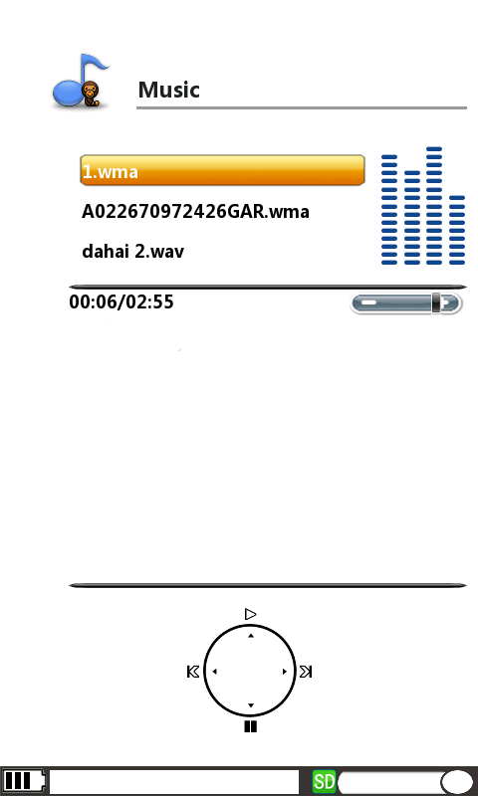

Выберите пункт Музыка при помощи кнопок ВВЕРХ или ВНИЗ и нажмите кнопку ОК для входа в музыкальный проигрыватель.
Для начала воспроизведения нажмите кнопку ВВЕРХ, для приостановки – кнопку ВНИЗ.
Используйте кнопки Громкость +/- для настройки громкости воспроизведения.
Для переключения к следующей или предыдущей композиции используйте кнопки ВПРАВО или ВЛЕВО.
Для возврата в предыдущее меню нажмите кнопку Возврат/Отмена.
Музыкальный проигрыватель поддерживает форматы MP3 и WMA.

Видео
Выберите пункт Видео при помощи кнопок ВВЕРХ или ВНИЗ и нажмите кнопку ОК или ВПРАВО для входа в видеопроигрыватель.
Перейдите к искомому файлу при помощи кнопок ВВЕРХ и ВНИЗ и нажмите кнопку ОК для подтверждения выбора.
Для начала воспроизведения нажмите кнопку ВВЕРХ, для приостановки – кнопку ВНИЗ.
Для быстрой перемотки нажмите и удерживайте кнопки ВПРАВО или ВЛЕВО.
Возврат к предыдущему меню осуществляется нажатием кнопки Возврат/Отмена.
Устройство воспроизводит видеофайлы следующих типов: RM, AVI, RMVB, 3GP, FLV, MP4, VOB, MPG.

Проводник
Выберите пункт Проводник при помощи кнопок ВВЕРХ или ВНИЗ и нажмите кнопку ОК или ВПРАВО для входа в проводник.
Используя этот пункт меню, Вы можете управлять файлами электронных книг, музыки, видео и изображений, хранящимися в памяти устройства или внешней карте памяти.

Установки
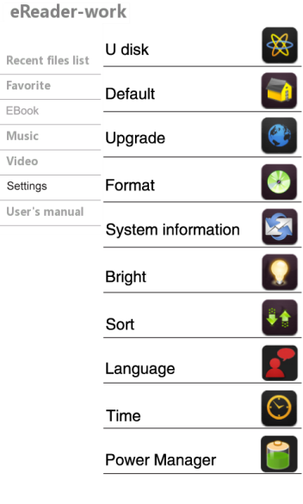

Выберите пункт Установки при помощи кнопок ВВЕРХ или ВНИЗ и нажмите кнопку ОК или ВПРАВО для входа в подменю.
Выберите необходимый пункт при помощи кнопок ВВЕРХ или ВНИЗ и подтвердите свой выбор нажатием кнопки ОК.

- Восстановить: Восстановление заводских установок устройства
- Обновить: Обновление программного обеспечения устройства
- Формат: Форматирование памяти устройства
- Версия системы: Вывод информации о системе на экран устройства
- Подсветка: Регулировка яркости подсветки
- Упорядочить значки по: Включение сортировки по имени файла, времени создания, по размеру, пользовательской сортировки.
- Язык: Выбор языка интерфейса устройства
- Время: Установка текущей даты и времени для устройства
Кнопками ВПРАВО и ВЛЕВО передвигайте курсор в нужную позицию;
Кнопками ВВЕРХ и ВНИЗ установите требуемые значения;
Нажмите кнопку ОК для выбора часовой зоны.
- Энергосбережение: Установки времени подсветки и входа в спящий режим для экономии заряда батареи
- Рабочий стол: пользовательские установки рабочего стола

Для возврата в предыдущее меню нажмите кнопку Возврат/Отмена.

Руководство пользователя
В устройство записана электронная версия руководства пользователя. Для его прочтения выберите соответствующий пункт меню и нажмите кнопку ОК для начала чтения.

Устранение неисправностей:
Перезапуск (кнопка Сброс/Reset)
В некоторых случаях, когда изображение на экране может быть искажено или устройство не отвечает на команды, может понадобиться перезапуск системы.
Кнопка Сброс/Reset расположена в нижней части устройства, на его задней стороне. Она может быть нажата при помощи тонкой проволоки или скрепки. Не используйте для перезапуска иглу или острую кнопку, так как это может повредить устройство!

